隊名 | 台北氣象聯邦調查局(TPWFBI) | 隊伍編號 | 4-1
- 對於已完成的「探究過程紀錄A、B」，如果有修改，寫下修改的部分並說明原因。
因數據有空格，所以數據總數減63，也就是3285-63=3222
- 在探究的過程中，實際收集了哪些項目的資料？資料量有多少？(幾個觀測點？每一筆資料的間隔時間？起迄時間？)有哪些資料不能用?可能是什麼原因?
- 濕度、氣溫、降雨量
- 365(2011 天數)*3(觀測站數量)*3(資料種類)=3285，但其中有空，所以資料數為3222
- 臺北市大同區蓬萊國小、臺北市北投區大屯國小、臺北市文山區萬芳國小
- 間隔時間為一天
- 2011.1.1~2011.12.31
- 篩選資料後，轉化成統計圖表。
蓬萊國小
時間 \ 項目 | 累積降雨量 | 平均溼度 | 平均氣溫
時間 \ 項目 | (mm) | (%) | (° C)
1月 | 17 | 70.71 | 14.54
2月 | 15.4 | 67.35 | 17.36
3月 | 91.7 | 65.91 | 16.57
4月 | 24.7 | 60.06 | 22.06
5月 | 169.9 | 70.37 | 25.04
6月 | 243.7 | 64.08 | 29.6
7月 | 148.8 | 62.87 | 30.2
8月 | 30.5 | 62.88 | 30.16
9月 | 32.2 | 61.57 | 28.21
10月 | 74.6 | 67.99 | 24.53
11月 | 164.9 | 70.79 | 23.32
12月 | 109.4 | 71.85 | 17.16
萬芳國小
時間 \ 項目 | 累積降雨量 | 平均溼度 | 平均氣溫
時間 \ 項目 | (mm) | (%) | (° C)
1月 | 132.50 | 85.89 | 12.70
2月 | 67.40 | 79.83 | 15.78
3月 | 119.00 | 76.15 | 15.16
4月 | 30.40 | 69.63 | 20.50
5月 | 238.90 | 78.93 | 23.64
6月 | 263.50 | 74.66 | 27.71
7月 | 195.80 | 72.30 | 28.49
8月 | 207.00 | 72.20 | 28.46
9月 | 99.70 | 70.58 | 26.56
10月 | 219.50 | 81.38 | 22.65
11月 | 87.40 | 80.13 | 21.95
12月 | 178.60 | 87.94 | 15.49
大屯國小
時間 \ 項目 | 累積降雨量 | 平均溼度 | 平均氣溫
時間 \ 項目 | (mm) | (%) | (° C)
1月 | 91.00 | 86.58 | 11.81
2月 | 51.20 | 81.31 | 15.61
3月 | 96.70 | 80.23 | 14.28
4月 | 62.80 | 73.45 | 20.23
5月 | 298.20 | 85.30 | 23.17
6月 | 337.30 | 80.70 | 27.06
7月 | 130.90 | 80.60 | 27.58
8月 | 124.40 | 79.81 | 27.85
9月 | 45.10 | 77.21 | 25.75
10月 | 223.30 | 83.16 | 22.23
11月 | 280.20 | 84.42 | 21.33
12月 | 129.20 | 85.80 | 15.06
- 針對需要的圖表，將重點整理出來(標上註解、把重點框起來、用適合的統計圖呈 現…)。
蓬萊國小
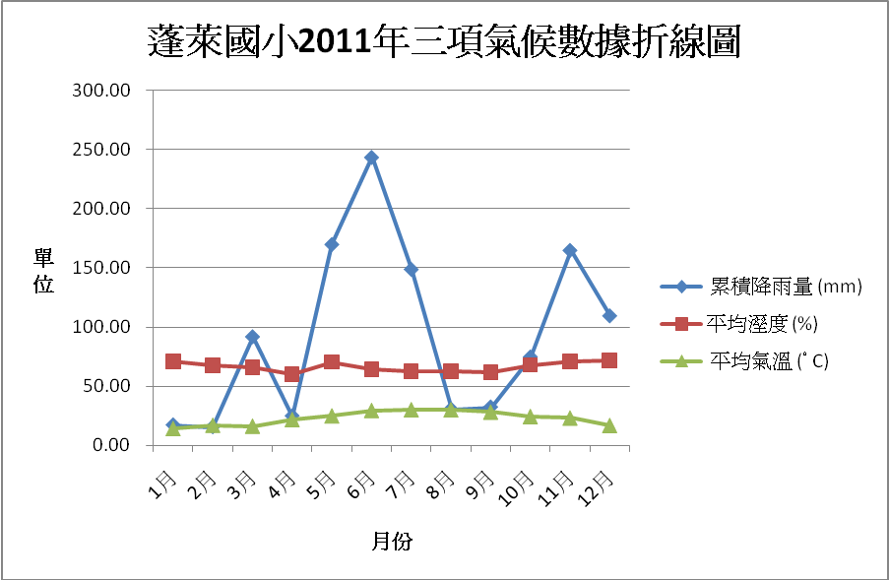

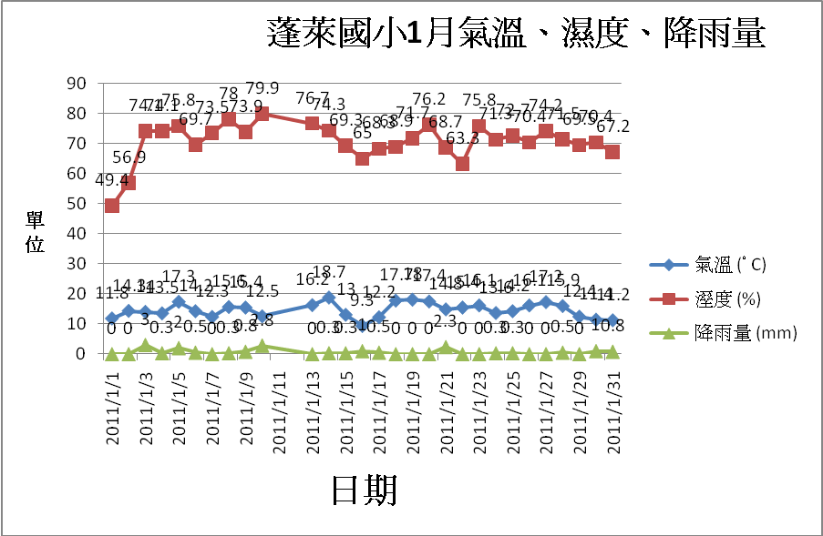

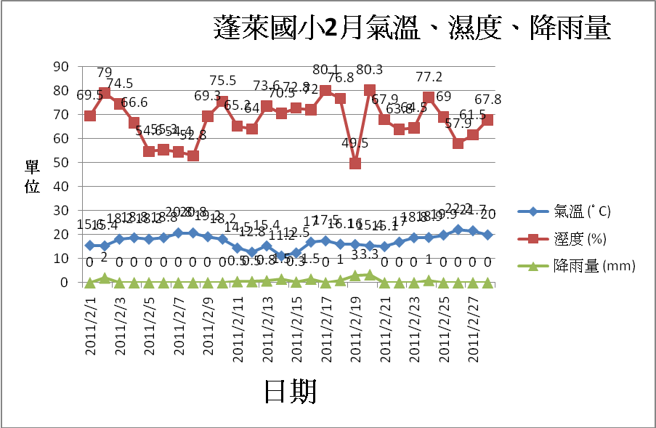

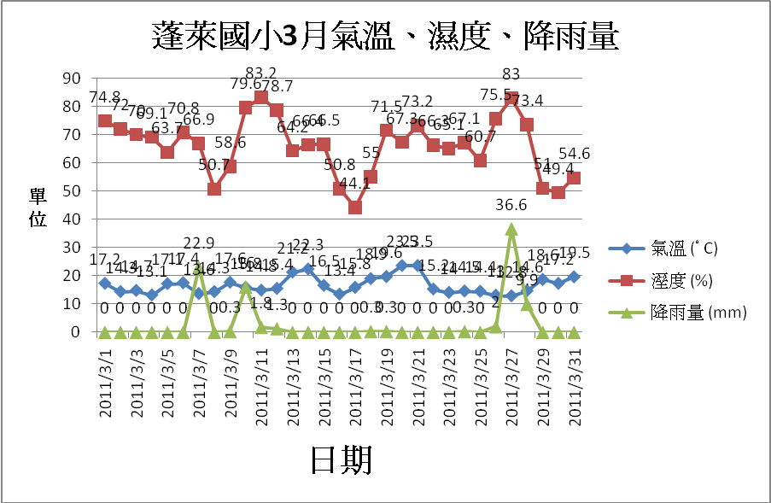

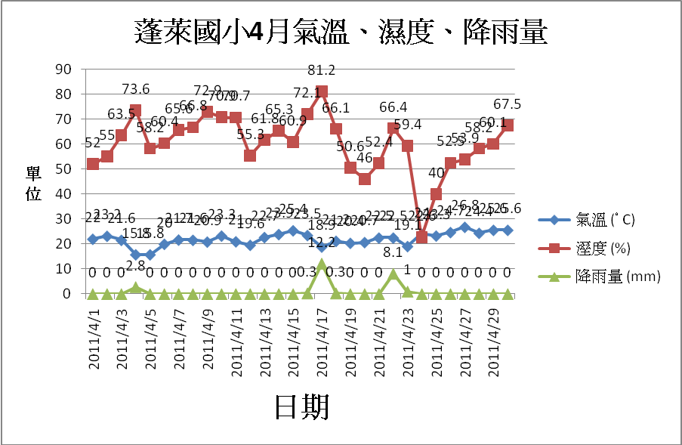

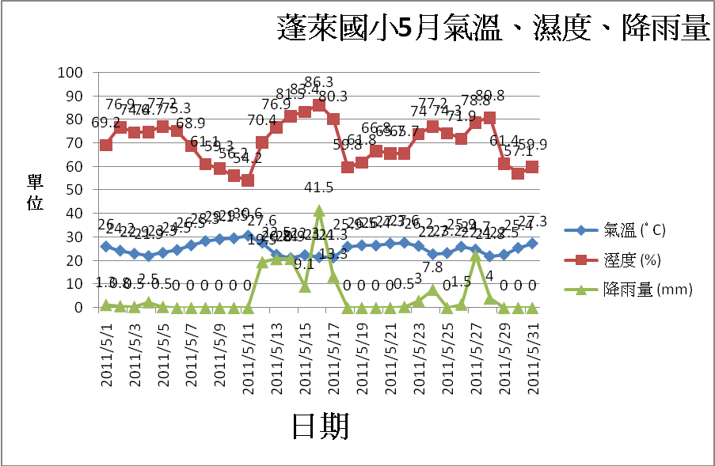

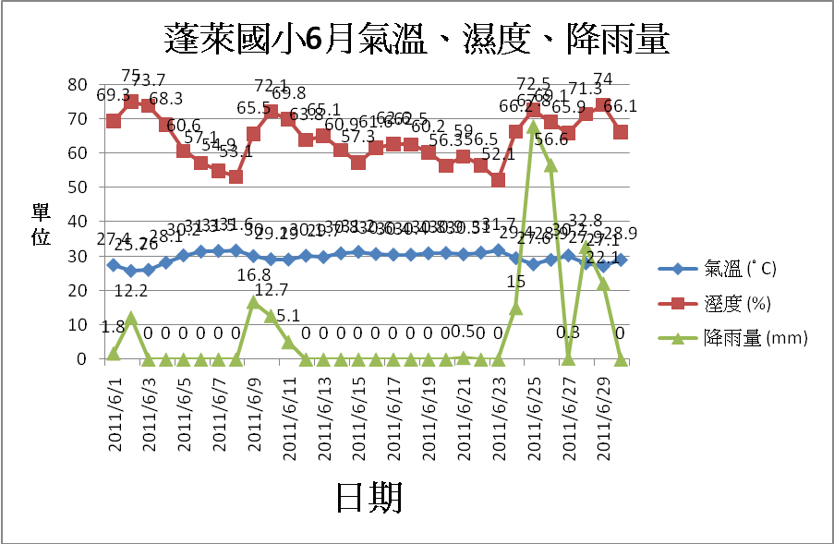

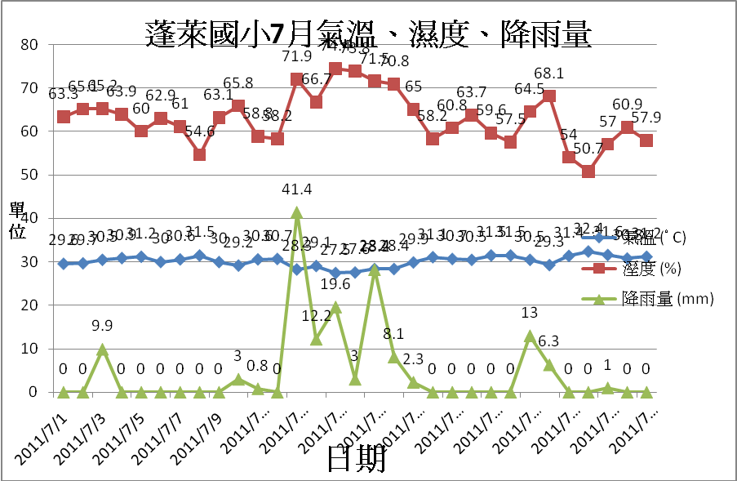

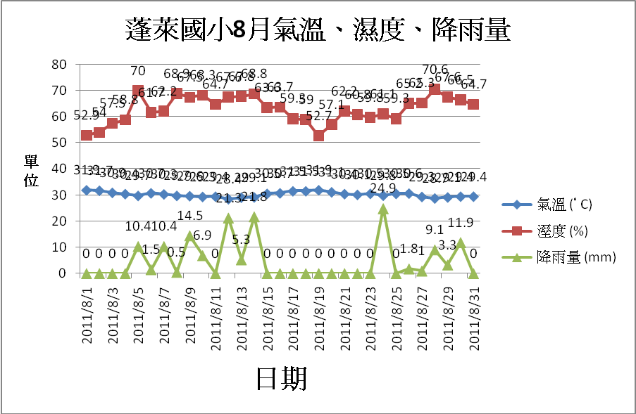

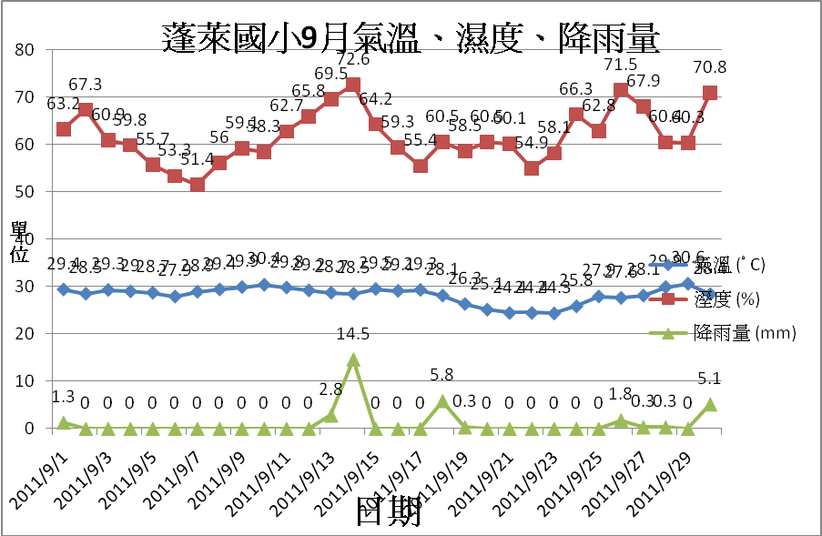

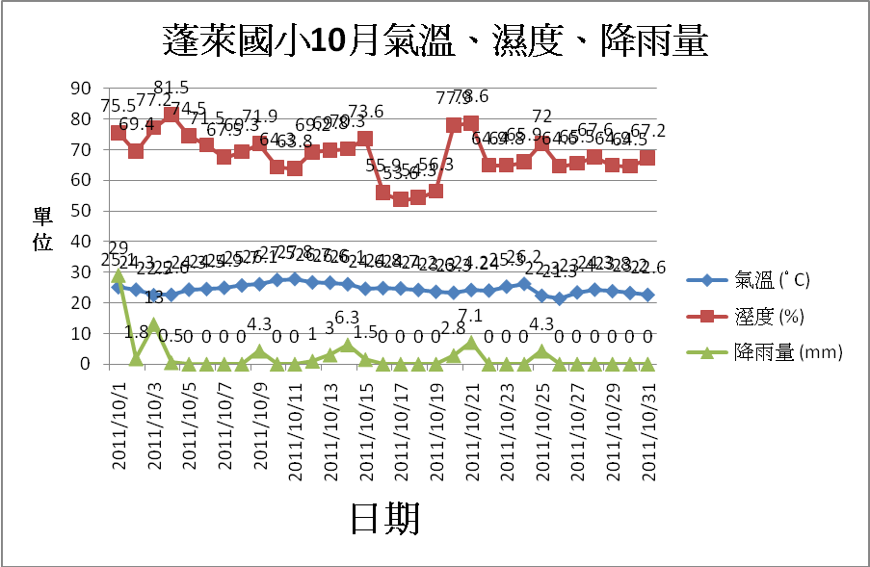

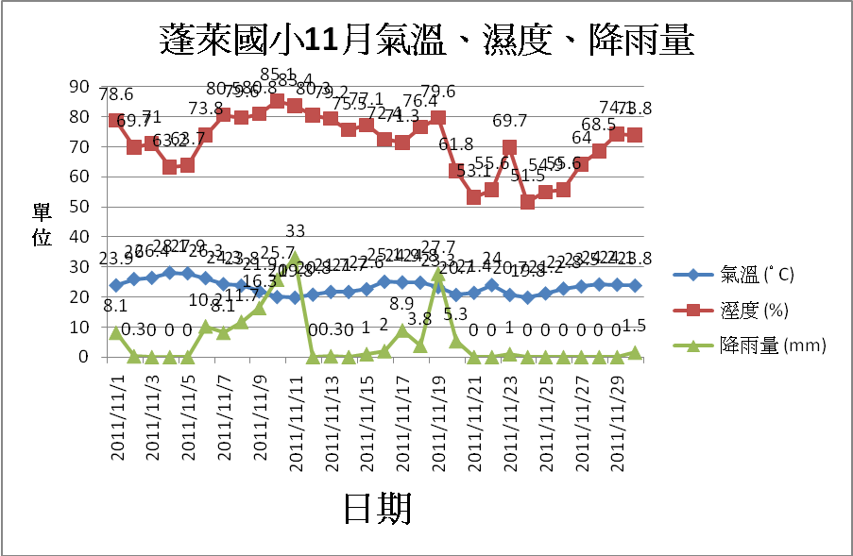

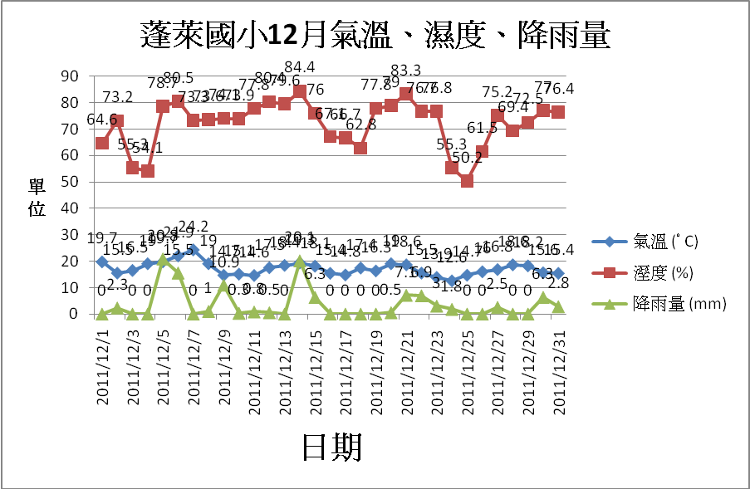

萬芳國小
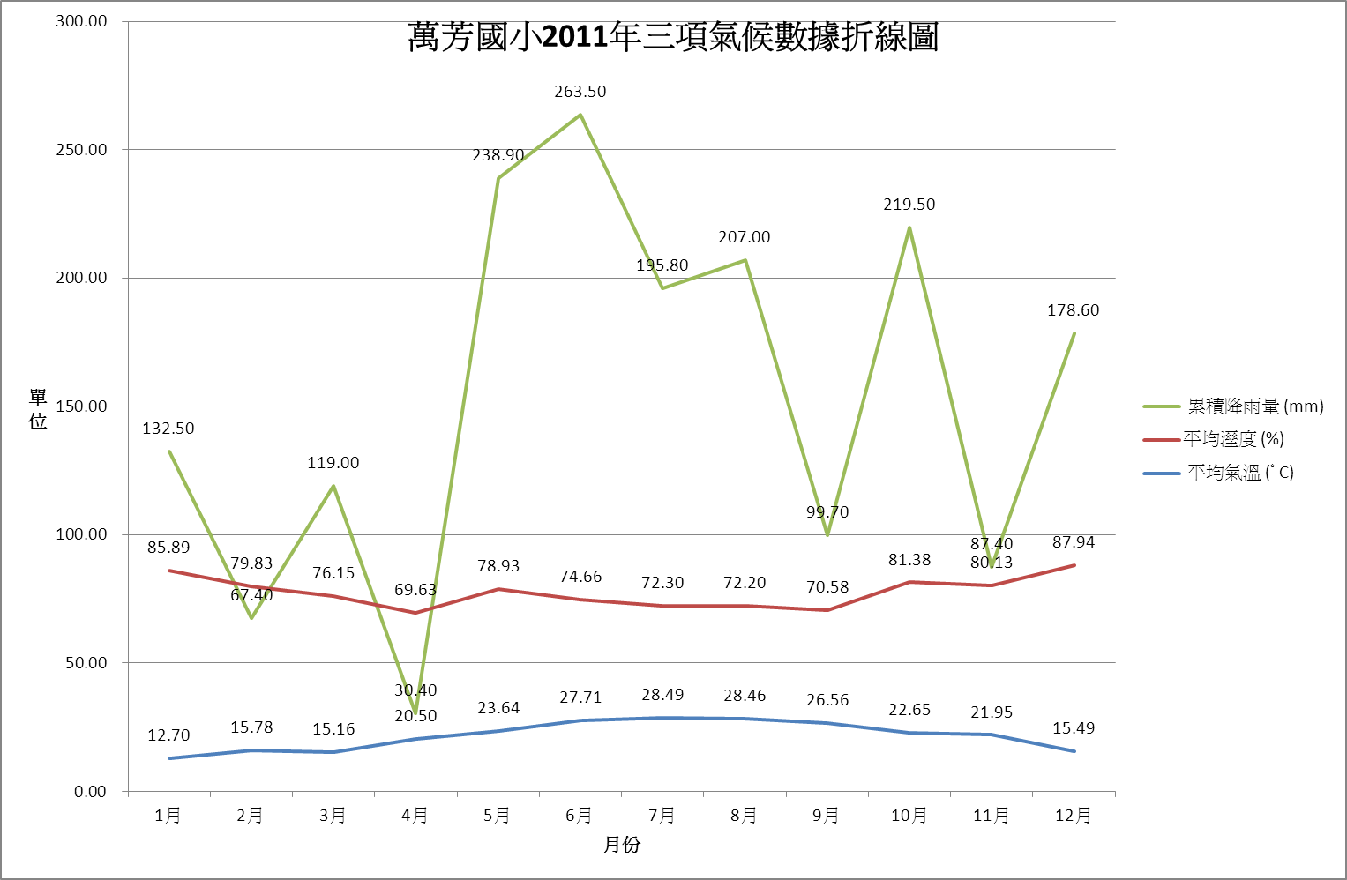

各月份每日資料如下：
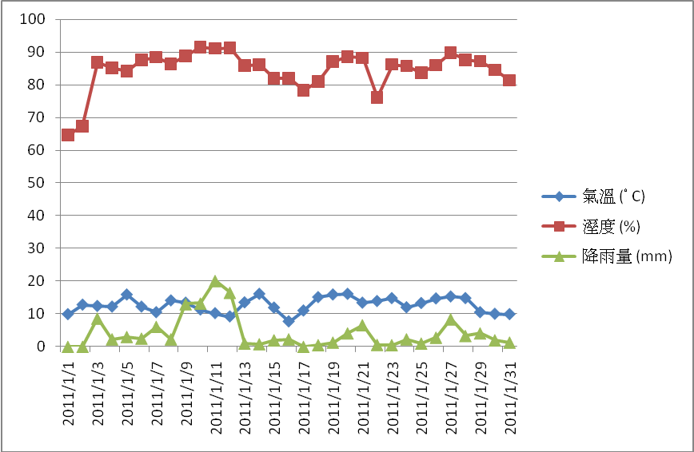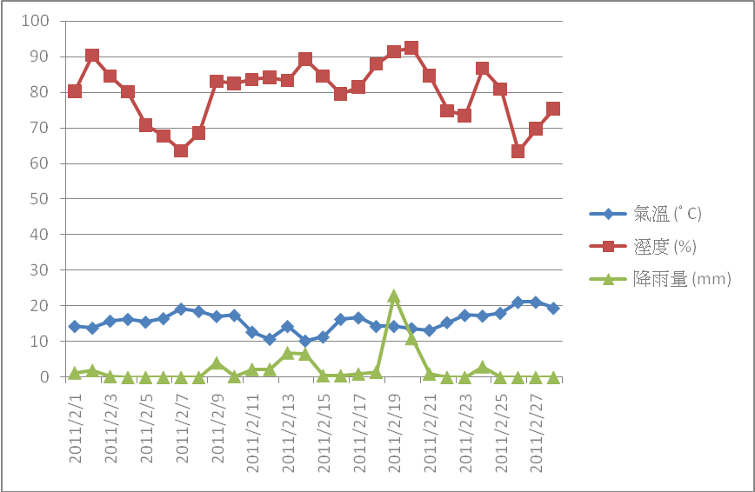

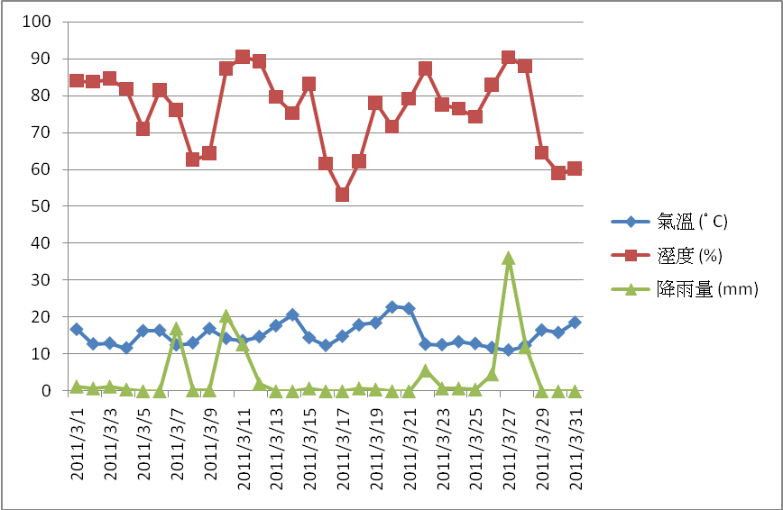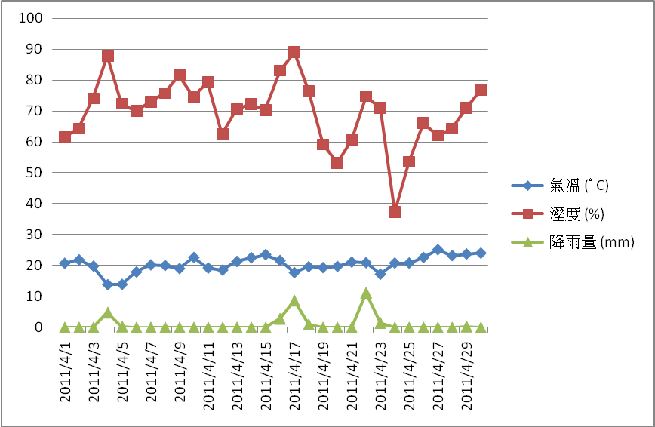

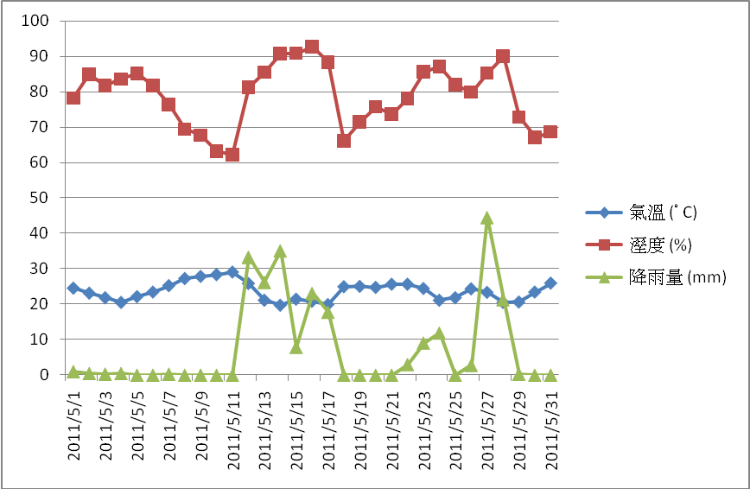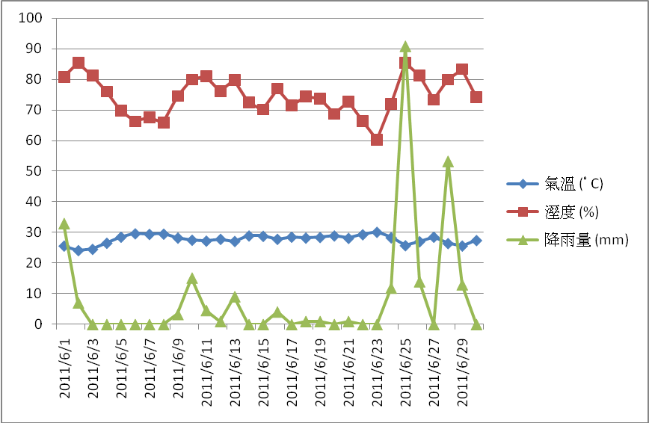
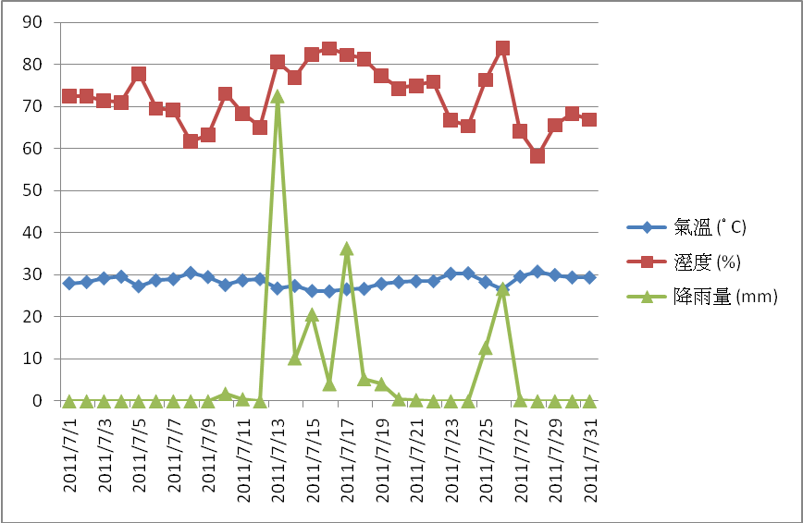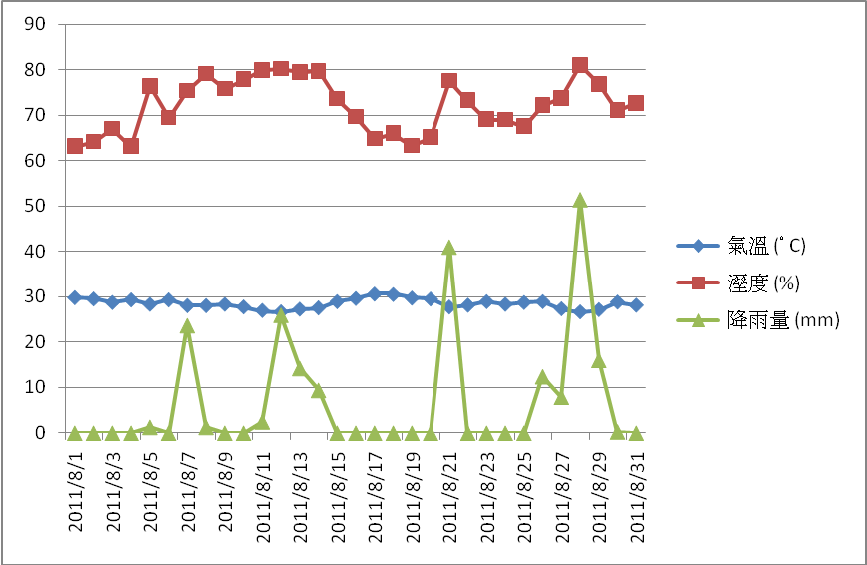

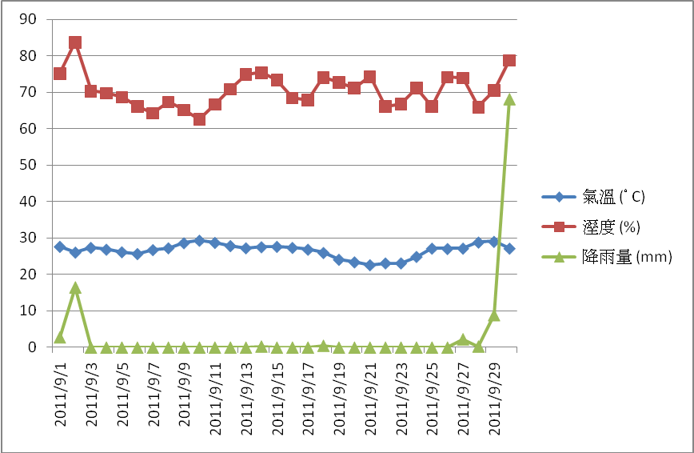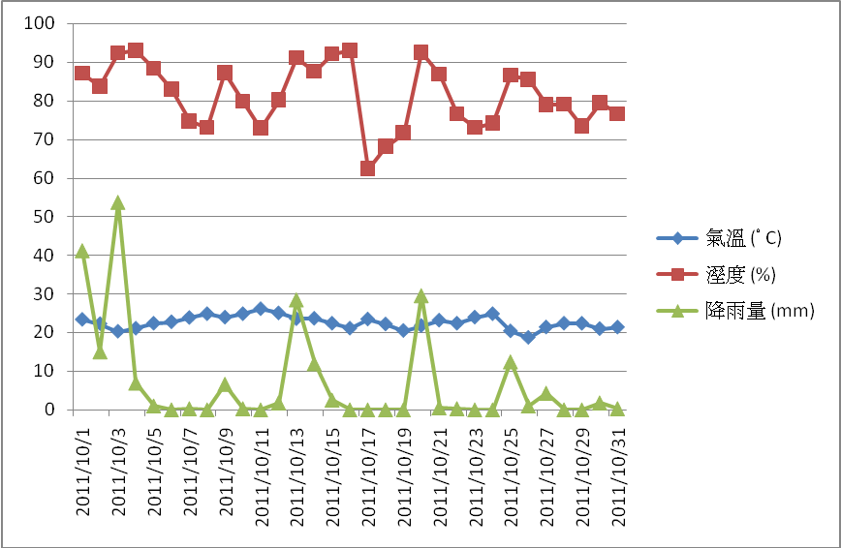

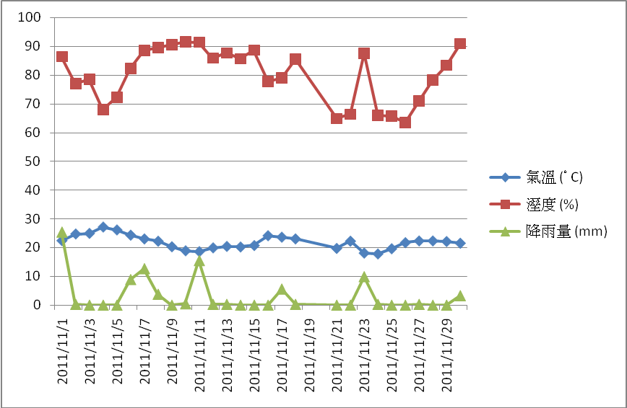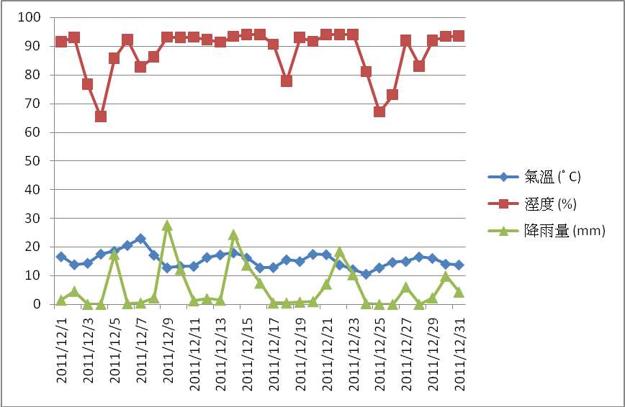
大屯國小

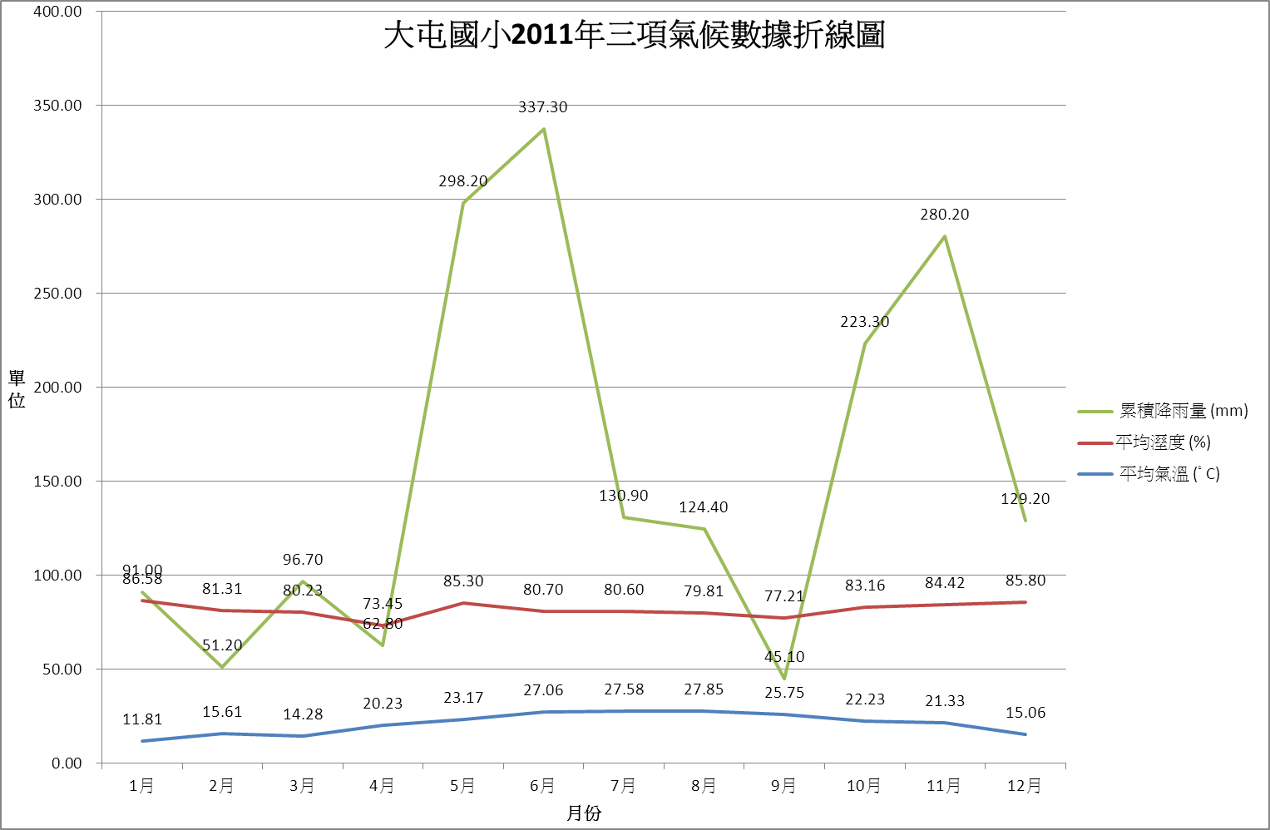

各月份每日資料如下：
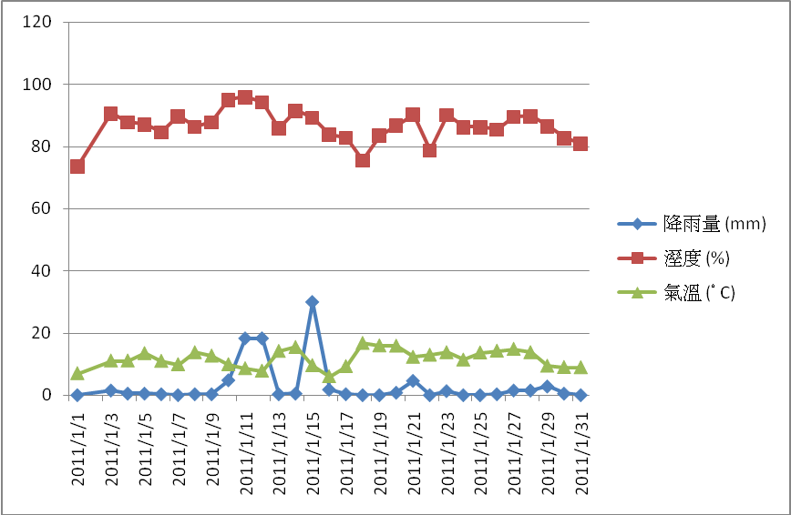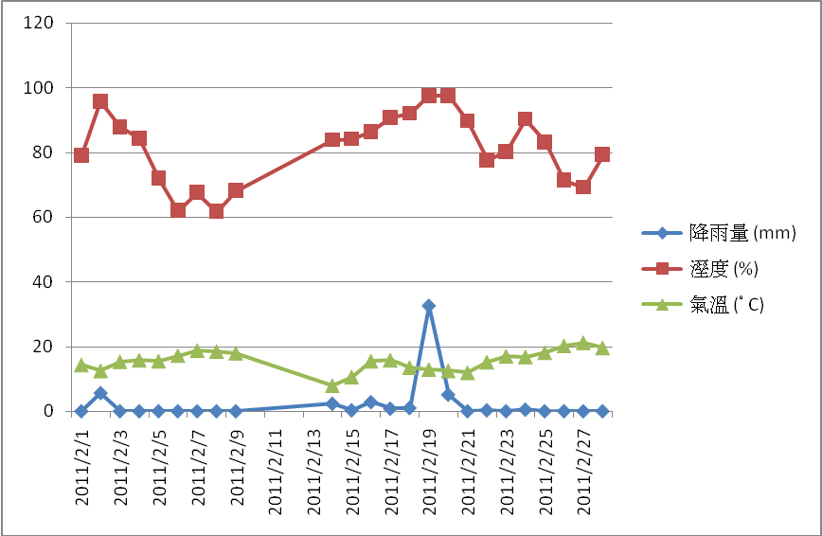

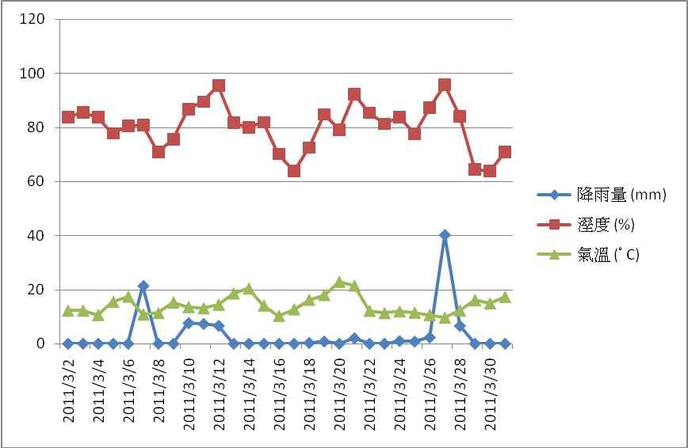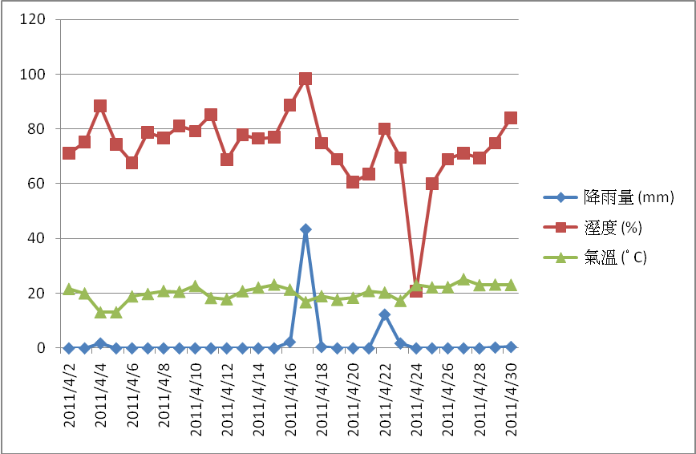
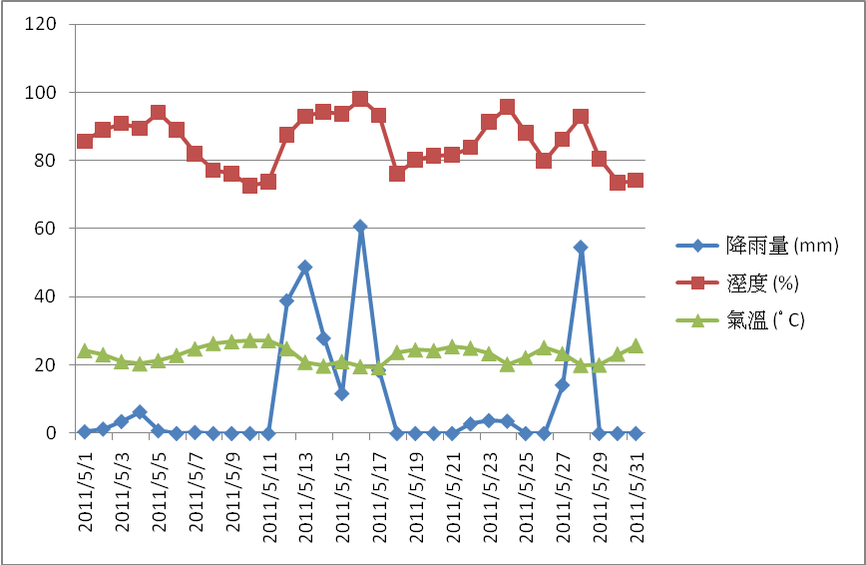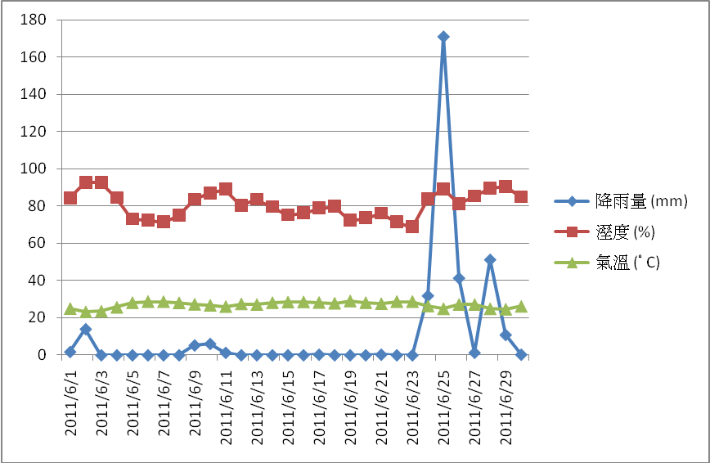
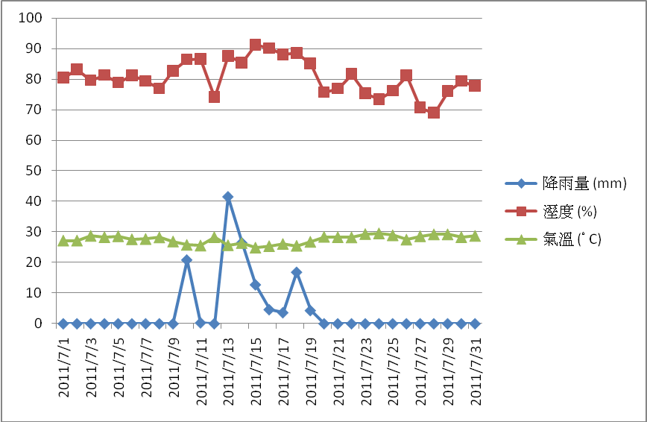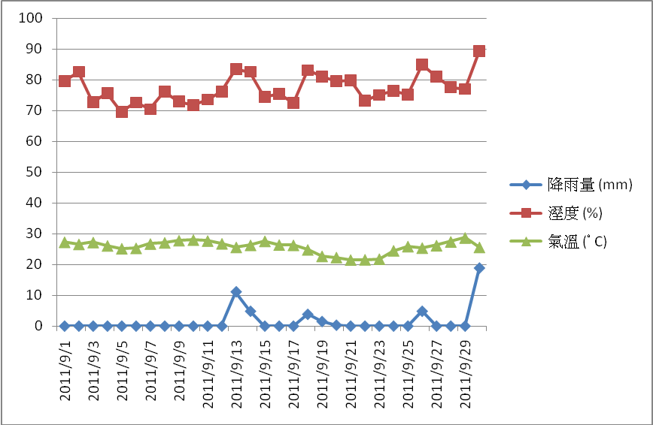
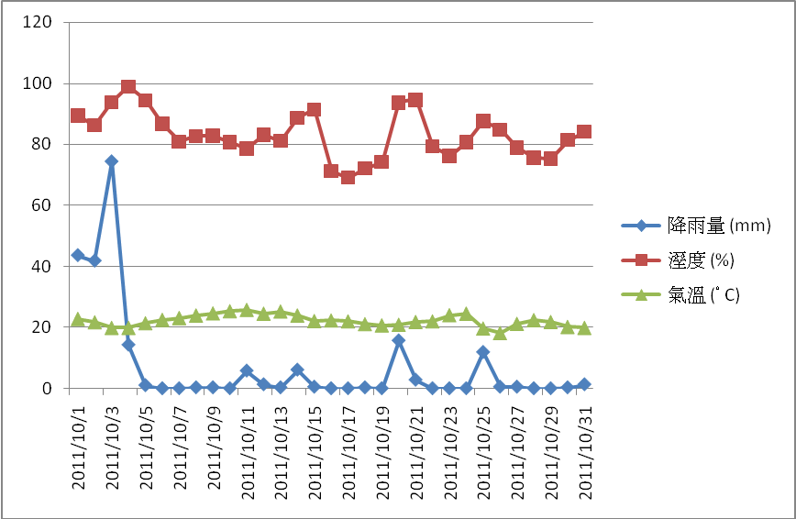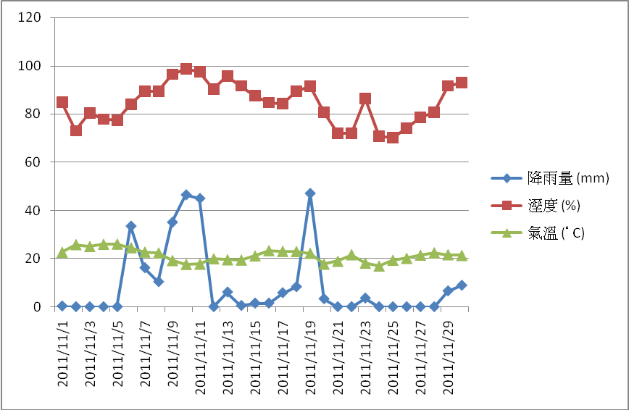
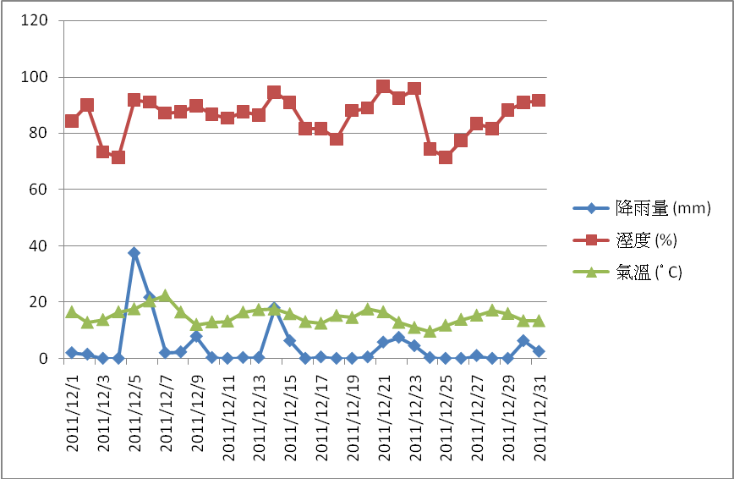

五、寫下在此階段所遇到的困難。
- 圖表較難整理
- 數據過於龐大難以整理
- 推測可能原因的知識不夠充足

